IUT D'ANNECY/TETRAS  BUT3 GEII - parcours AII |  | Année 2023-2024  TD N° 1
Informatique Industrielle Avancée
Prise en main de e !COCKPIT

Objectifs visés :
- Programmation classique avec CodeSys via e!COCKPIT
- Hiérarchisation de la commande obtenue via l’étude du gemma.
- Contexte et Drapeaux SFC

Partie TD :

La chaine de traitement de surface

Partie opérative et ses contraintes de fonctionnement

Cette partie opérative est composée :
- d’un pont roulant (un chariot muni d’un crochet),
- d’une cuve d’entrée notée Cuve_0E dont le chargement est manuel,
- de trois cuves de traitement (Cuve_1, Cuve_2, Cuve_3) qui sont chargées et déchargées par le pont,
- et d’une cuve de sortie Cuve_4S dont le déchargement est manuel.

Son pupitre opérateur est constitué :

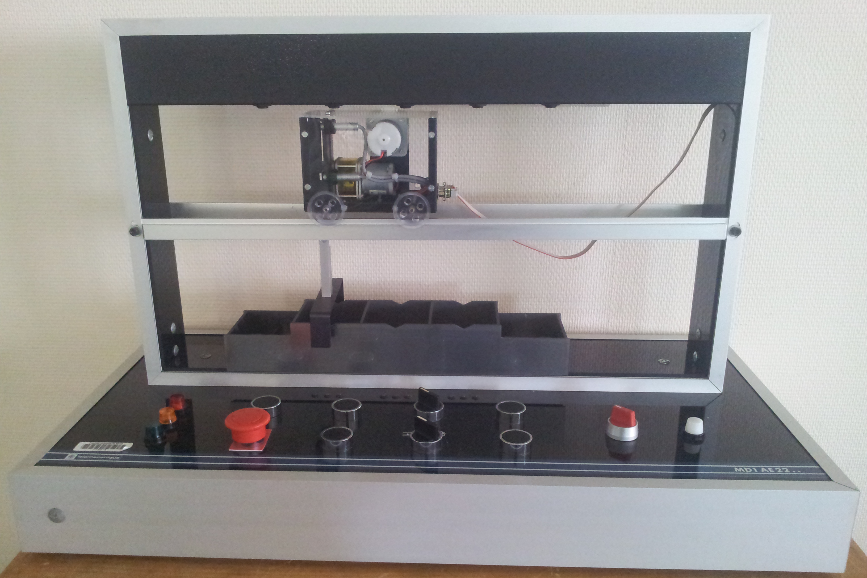  Figure 1 : Chaîne de traitement de surface | - de différents voyants permettant l’affichage du type de pièce dans les cuves (voyants jaune et vert) et l’activité des cuves (voyant rouge),  - d’un commutateur sélectionnant le mode de marche (Manuel, Arrêt, Automatique),  - d’un interrupteur d’arrêt d’urgence et de six boutons poussoirs (présence pièce, cuves vides, pour le pilotage manuel du pont (droite, gauche, descendre, monter)).  - d’une colonne lumineuse RVB signalant le mode en cours.

Quel que soit le mode de fonctionnement, on doit respecter les contraintes suivantes :

- le pont ne doit pas sortir de sa crémaillère,

- le crochet ne doit jamais dépasser la butée haute ou la butée basse,

- lorsque le pont est sur une cuve, il en interdit son accès,

- les transports en charge du pont s’effectuent en position au haute tandis que les transport à vide se font en position basse,

- pour des raisons de sécurité, on n’autorise le chargement manuel d’une pièce dans la Cuve_0E que si le pont est au moins distant d’une cuve de celle-ci. En d’autres termes, le chargement de la Cuve_0E ne peut avoir lieu que si la position du pont est comprise entre la Cuve_1 et la Cuve_4S. Pour le déchargement manuel de la Cuve_4S, celui-ci ne peut s’effectuer que si la distance séparant le pont de cette cuve est aussi d’au moins une cuve (sa position devra alors être comprise entre la Cuve_0E et la Cuve_3).

  - Partie commande : PFC200 – 2ème génération du constructeur WAGO

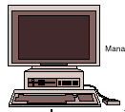  Stations de développement  E !COCKPIT  C180-PFC200-185  172.16.180.185  0E 1 2 3 4S  Figure 2 : Système commandé | La partie commande est constituée (cf. figure 2) d’un automate du constructeur WAGO PFC200 (C180-PFC200-185) comprenant dans l’ordre de montage sur le rail :  - de deux modules 2 Digital Inputs 24V DC : 750-400  - de deux modules 2 Digital Outputs 24V DC : 750-501  - d’un module 16 Digital Inputs 24V DC : 750-1400  - d’un module 16 Digital Outputs 24V DC : 750-1500  Le câblage de la partie opérative vous est donné en annexe 1. Sont présentées ci-dessous, le raccordement des interrupteurs permettant la sélection du type de pièces sur le premier module 750-400 ainsi que celui de la colonne lumineuse RVB sur les deux modules 750-501

Voie n° | Alias | 750-400  Nom Utilisateur | Type EDT | Nature de l’élément de commande | type | Adresse Constructeur
0 | lsb | ixTypePieceLsb | BOOL | interrupteur lsb du type de pièce | NO | %IX1.0
1 | msb | ixTypePieceMsb | BOOL | interrupteur msb du type de pièce | NO | %IX1.1

Voie n° | Alias | 750-501  Nom Utilisateur | Type  EDT | Nature de l’actionneur | PZ Valeur de repli | Adresse Constructeur
0 | CR | qxColRouge | BOOL | Colonne : comp. Rouge | 1 | %QX0.0
1 | CV | qxColVerte | BOOL | Colonne : comp. Verte | 0 | %QX0.1
0 | CB | qxColBleue | BOOL | Colonne : comp. Bleue | 0 | %QX1.0
1 | . | . | BOOL | non connecté | 0 | %QX1.1

Pour prendre en main les différentes notions relatives à e!COCKPIT basé sur CodeSys 3.X, on s’intéressera à l’automatisation de cette chaine de traitement en suivant une implantation classique établie à l’aide du graphe des modes de marches et d’arrêt.

- Programmation de la station PFC200

  - La structure de base utilisée ici est conforme à celle vue en cours :
- une seule tâche MainTask à laquelle est associée le POU : MainPrg,
- deux handlers :
  - OnFirstRun capturant l’évènement StartDone : il a pour but de positionner la variable globale (GVL) xFirstCycleRun à TRUE afin d’indiquer qu’on est dans le premier cycle en mode RUN de l’API.

- OnLastRun capturant l’évènement PrepareStop : ce gestionnaire doit établir les valeurs de repli de toutes les sorties utilisées comme le spécifie le Tableau 1.q de l’annexe colonne PZ, et il retournera 0. Pour la colonne, seule la composante Rouge devra être allumée.

Donner le contenu du gestionnaire OnLastRun sachant que le pragma {attribute 'qualified_only'} présent dans la liste GVL vous obligera lorsque vous utiliserez une des variables globales à préciser son espace de nom (ici GVL).

  - Configuration du chien de garde de l’API par rapport à la dynamique du procédé commandé.

Sachant que le pont a une vitesse de déplacement de l’ordre de 0.08 m/s, et que le capteur assure la détection du pont sur une zone de 1 cm.

    - Tracer le chronogramme représentant la durée d’activation du capteur signalant la présence du pont sur une cuve
    - En déduire la configuration du chien de garde de l’API et sa période de scrutation des entrées..
    - A quoi servent ces informations sous CodeSys (ainsi que sous e!cockpit) ?

- Gemma

On se propose de mettre en place un automatisme qui autorisera deux cycles de fonctionnement :

- Le cycle (A6, A1, F4) : Il doit permettre une maintenance aisée du système. En effet, c’est à l’aide du pupitre opérateur qu’il sera possible de déplacer le chariot et d’agir sur le crochet.
- Le cycle (A1, F1, A2) : C’est ce cycle pour lequel la cellule a été conçue puisque qu’il permet d’obtenir une valeur ajoutée grâce au traitement des pièces qu’il procure. Pour ces deux cycles, les conditions initiales à établir en A6 et à maintenir en A1 sont :

« Le crochet est en position basse sur l’une des cuves de traitement (Cuve_k avec k=1 ou 2 ou 3) et toutes les cuves sont vides »

Nota : | - Afin de simplifier la programmation, on considérera qu’une demande d’arrêt d’urgence ne conduit pas à une préemption du mode en cours. Elle sera donc traitée localement en interdisant tout mouvement du chariot et du crochet. On signalera cette situation en faisant clignoter à une période de T#1s les voyants de couleur rouge (les autres étant éteints), ainsi que la composant rouge de la colonne  - Vous utiliserez les « alias » donnés dans les tableaux afin de simplifier l’écriture des modèles de commande sauf pour la colonne.

  - Compléter le gemma en annexe afin d’autoriser tous ces modes de fonctionnement. Indiquer les conditions de passage d’un mode à l’autre et vérifier leur exclusivité sur les structures de choix afin de conserver l’unicité du mode actif. Quel est le mode actif quand on sort du mode PZ ?

  - Spécifications des différents modes :

Sachant que les actionneurs sont tous des actionneurs électriques (moteurs, voyants) et que l’on doit respecter toutes les contraintes citées précédemment (cf. 1.1), proposer pour chacun des modes dont les spécifications fonctionnelles sont énoncées ci-dessous, une modélisation de la commande à établir. On n’oubliera pas de traiter localement dans chacun des modes les demandes d’arrêt d’urgence

    - Mode A1 : Arrêt en Conditions Initiales

Etablir les équations logiques des sorties qxChariotDeplacerGauche, qxChariotDeplacerDroit, qxCrochetDescendre et qxCrochetMonter qui permettent de maintenir la cellule dans ses conditions initiales, à savoir le pont sur l’une des cuves de traitement avec le crochet en position basse. Pour la commande des voyants, ils seront tous éteints en permanence sauf ceux de couleur verte.

    - Modes F1, A2 : Production normale et Arrêt demandé en fin de cycle

« C’est par un appui sur le bouton poussoir “bpp” que l’opérateur signale que le chargement manuel de la cuve d’entrée (Cuve_0E) est terminé. La pièce déposée doit alors effectuer une trempe de 5s dans la cuve n°2 (Cuve_2) avant d’être transportée vers la cuve de sortie (Cuve_4S). Comme le déchargement est aussi manuel, c’est par un appui sur le bouton poussoir “cv” que l’on indique à l’automatisme que la cuve de sortie est de nouveau libre pour un futur déchargement.
Dans ce mode, les voyants jaunes et verts des cuves seront éteints en permanence alors que les voyants rouges indiqueront que leur accès est interdit, soit parce que le pont empêche physiquement leur accès, soit pour respecter les consignes de sécurité énoncées en 1.) L’automatisme devra autoriser que le chargement de la cuve d’entrée ainsi que le déchargement de la cuve de sortie puissent être faits en temps masqué par rapport au traitement dans la cuve n°2. Néanmoins, le déplacement permettant d’évacuer la pièce traitée dans la cuve de sortie (Cuve_4S) ne peut débuter que si cette cuve de sortie est vide. Enfin, lorsque l’on quitte le mode de production normale pour le mode A2, on ne doit plus prendre en compte les demandes de traitement de l’opérateur. On finira néanmoins la pièce en cours si besoin et on allumera le voyant rouge de la cuve d’entrée Cuve_0E en permanence afin de signaler à l’opérateur qu’il n’est plus possible d’alimenter la chaine lors d’un arrêt en fin de cycle ».

    - Mode A6 : Mise en conditions initiales

Quel que soit la position du pont et de son crochet, on souhaite à l’aide de ce mode pouvoir positionner le pont sur une des cuves de traitement (1, 2 ou 3), avec son crochet en position basse. Afin de sécuriser le déroulement de ce mode, on adopte la stratégie suivante :

« Avant toute action sur le pont, l’opérateur doit indiquer à la procédure que la chaine de traitement de surface est vide de toute pièce à l’aide du pupitre opérateur. Il est alors possible suite à cette information de déplacer le pont vers la gauche tout en abaissant son crochet. La procédure se termine lorsque le pont est sur une des cuves de traitement (1, 2 ou 3) et si le crochet est en position basse. On n’oubliera pas de traiter le cas où le déplacement à gauche fait a priori ne permet pas d’atteindre directement la cuve de traitement souhaitée mais la cuve d’entrée nécessitant alors de faire un déplacement vers la droite. Il est clair qu’avant d’effectuer cette commutation de sens, une attente de deux secondes devra être faite. Durant ce mode, les voyants jaunes des cuves devront clignotés à une fréquence de 1 Hz, les voyants verts seront éteints. Les voyant rouges devront signaler l’accès impossible aux cuves durant la procédure »

    - Mode F4 : Mode Manuel

Sachant que les commandes de l’opérateur qui conduisent à des actions antagonistes ne doivent pas être prises en compte (par exemple : appui simultané sur les boutons poussoir ixBpMonter et ixBpDescendre), établir les équations logiques des sorties qxChariotDeplacerGauche, qxChariotDeplacerDroit, qxCrochetDescendre et qxCrochetMonter qui permettent à l’opérateur de maintenance de déplacer le chariot et le crochet dans toutes leurs directions respectives, tout en respectant les contraintes énoncées précédemment. Pour la commande des voyants des différentes cuves, on souhaite le fonctionnement suivant : « Le voyant rouge de la cuve concernée devra s’allumer quand le pont interdit son accès. Les voyants jaunes et verts seront éteints en permanence »

- Programmation classique sous CodeSys via e!COCKPIT.

  - En fonction des modèles de commande que vous avez établis, compléter le tableau suivant permettant de définir les consignes d’implémentation de l’automatisme à réaliser :

Rappel : Si le grafcet fonctionnel d’un mode comprend plusieurs étapes initiales, sa traduction en langage SFC conduira à utiliser la notion de grafcet partiels coopérants. Il faudra alors autant de POUs en SFC que le grafcet fonctionnel compte d’étapes initiales. Cependant, il n’y aura qu’un seul POU (traitement Postérieur aux graphes précédents) pour établir les commandes sur les sorties avec les sécurités secondaires. Par ailleurs, si la préemption est autorisée, chaque graphe doit posséder sa propre action afin d’abaisser le flag SFCReset

Tâche | POU associé | Périodicité | Chien de garde/sensibilité
MainTask | MainPrg
ToggleTask | Toggle1sPrg | T#500ms

La tâche « ToggleTask » via le POU Toggle1sPrg a pour objectif de faire changer d’état toutes les T#500ms un objet global booléen pour réaliser le clignotement des voyant.

POU | Spécification de type | Langage d’implémentation | Initialisation requise
MainPrg |  | ST
GM_Gmma | Séquentiel/Répétitif | SFC | Oui via E/S : SFCReset
A1_ArretEnCI | Combinatoire | ST | -
A6_MiseEnCI | Séquentiel/Non répétitif | SFC | Oui via E/S : SFCReset
A6_MiseEnCI_Post | Combinatoire | ST | -

  - Définir le contexte du POU Toggle1sPrg et les ressources qu’il utilise. Etablir son corps.

  - Traduire votre Gemma en langage SFC pour constituer le POU GM_Gmma

Compte tenu du tableau précédent :

    - Etablir son contexte (VAR_INPUT, VAR_OUTPUT, VAR_INOUT, VAR),
    - Pour chaque étape du GM_Gmma, établir les actions d’entrée E (P1), N, et de sortie X (P0) à réaliser.
    - Terminer cette traduction avec les conditions à associer aux différentes transitions du graphe.

  - Etablir le corps MainPrg et son contexte.
  - Pour chacun des modes, établir le (ou les) POU(s) correspondant(s) (contexte si besoin (VAR_INPUT, VAR_OUTPUT, VAR_IN_OUT, VAR), actions associées aux étapes initiales, traitement postérieur.

Annexe 1 :

Voie n° | Alias | 750-1400  Nom Utilisateur | Type EDT | Nature de l’élément de commande / capteur |  | Adresse Constructeur
0 | bpp | ixBpPresencePiece | BOOL | Bouton poussoir | NO | %IX4.0
1 | bpmo | ixBpMonter | BOOL | Bouton poussoir | NO | %IX4.1
2 | bpde | ixBpDescendre | BOOL | Bouton poussoir | NO | %IX4.2
3 | bpdd | ixBpDeplacerDroite | BOOL | Bouton poussoir | NO | %IX4.3
4 | bpdg | ixBpDeplacerGauche | BOOL | Bouton poussoir | NO | %IX4.4
5 | auto | ixComAuto | BOOL | Commutateur | NO | %IX4.5
6 | manu | ixComManu | BOOL | Commutateur | NO | %IX4.6
7 | cv | ixBpCuvesVides | BOOL | Bouton poussoir | NO | %IX4.7
8 | aru | ixPgNfArretUrgence | BOOL | Interrupteur à accrochage | NF | %IX5.0
9 | pc0E | ixPontPosCuve0E | BOOL | Capteur magnétique | NO | %IX5.1
10 | pc1 | ixPontPosCuve1 | BOOL | Capteur magnétique | NO | %IX5.2
11 | pc2 | ixPontPosCuve2 | BOOL | Capteur magnétique | NO | %IX5.3
12 | pc3 | ixPontPosCuve3 | BOOL | Capteur magnétique | NO | %IX5.4
13 | pc4S | ixPontPosCuve4S | BOOL | Capteur magnétique | NO | %IX5.5
14 | cpb | ixCrochetPosBasse | BOOL | Capteur magnétique | NO | %IX5.6
15 | cph | ixCrochetPosHaute | BOOL | Capteur magnétique | NO | %IX5.7

Tableau 1.i : Table des références des entrées Capteur/Pupitre

Voie n° | Alias | 750-1500  Nom Utilisateur | Type  EDT | Nature de l’actionneur | PZ Valeur de repli | Adresse Constructeur
0 | CDG | qxChariotDeplacerGauche | BOOL | Moteur électrique | 0 | %QX2.0
1 | CDD | qxChariotDeplacerDroite | BOOL | Moteur électrique | 0 | %QX2.1
2 | CDE | qxCrochetDescendre | BOOL | Moteur électrique | 0 | %QX2.2
3 | CMO | qxCrochetMonter | BOOL | Moteur électrique | 0 | %QX2.3
4 | C0R | qxCuve0EVoyantRouge | BOOL | Cuve0E : Voyant Rouge | 1 | %QX2.4
5 | C0J | qxCuve0EVoyantJaune | BOOL | Cuve 0E : Voyant Jaune | 0 | %QX2.5
6 | C0V | qxCuve0EVoyantVert | BOOL | Cuve 0E : Voyant Vert | 0 | %QX2.6
7 | C1R | qxCuve1VoyantRouge | BOOL | Cuve 1 : Voyant Rouge | 1 | %QX2.7
8 | C1J | qxCuve1VoyantJaune | BOOL | Cuve 1 : Voyant Jaune | 0 | %QX3.0
9 | C1V | qxCuve1VoyantVert | BOOL | Cuve 1 : Voyant Vert | 0 | %QX3.1
10 | C2R | qxCuve2VoyantRouge | BOOL | Cuve 2 : Voyant Rouge | 1 | %QX3.2
11 | C2J | qxCuve2VoyantJaune | BOOL | Cuve 2 : Voyant Jaune | 0 | %QX3.3
12 | C2V | qxCuve2VoyantVert | BOOL | Cuve 2 : Voyant Vert | 0 | %QX3.4
13 | C3R | qxCuve3VoyantRouge | BOOL | Cuve 3 : Voyant Rouge | 1 | %QX3.5
14 | C3J | qxCuve3VoyantJaune | BOOL | Cuve 3 : Voyant Jaune | 0 | %QX3.6
15 | C3V | qxCuve3VoyantVert | BOOL | Cuve 3 : Voyant Vert | 0 | %QX3.7

Tableau 1.q : Table des références des sorties

A
F
F
D
PZ
pb
«attente»

Procédures d’Arrêt de la Partie Opérative
A1 < Arrêt dans état initial > : crochet en position basse sur Cuve_k (k=1 ou 2 ou 3), toutes les cuves vides »
A6 < Mise PO dans état initial >
Procédures de Fonctionnement
F2 < Marches de préparation >
F3 < Marches de clôture >
F1 < Production normale >
F6 < Marche de test >
F4 < Marche de vérification dans le désordre >
F5 < Marche de vérification dans l’ordre >
Procédures de Fonctionnement
D1 < Arrêt d’urgence >
Procédures en Défaillance de la P.O.
A7 < Mise PO dans état déterminé >
A4 < Arrêt obtenu >
D2 < Diagnostic/ Traitement de la défaillance >
D3 < Production Tout de même >
A3 < Arrêt dans état déterminé >
A5 < Préparation pour remise en route après défaillance >
A2 < Arrêt demandé en fin de cycle >

PRODUCTION

